Воспитатель: Выграненко Екатерина Николаевна
Знакомство детей с праздником «Победы»
Все жители нашей великой страны должна знать и почитать праздник «Победы» 9 мая, и дети дошкольного возраста особенно. Ведь именно с раннего детства в детях закладывается любовь к Родине, защиты своей родины, почитание ветеранов.
Целями введения этой темы согласно ФГОС в учебно-воспитательный процесс является:
- расширение багажа знаний о героическом прошлом родины;
- формирование представлений о таких понятиях, как «героизм», «подвиг»;
- воспитание гордости за подвиг народа в войне против фашизма.
Задачи:
- разъяснить, что мы должны быть благодарны за победу не только солдатам, но и труженикам тыла, в том числе детям;
- формировать понимание того, что война коснулась каждой семьи (у кого-то родственники воевали, а у кого-то работали в тылу);
- воспитывать чувство благодарности ветеранам за мирную жизнь.
Знакомство с Днем победы стоить начать с беседы и объяснения детям что это такое. Чтоб ребенок мог прочувствовать что это, можно использовать стихотворения.
Мальчик из села Поповки
С.Маршак
Среди сугробов и воронок
В селе, разрушенном дотла,
Стоит, зажмурившись ребёнок –
Последний гражданин села.
Испуганный котёнок белый,
Обломок печки и трубы –
И это всё, что уцелело
От прежней жизни и избы.
Стоит белоголовый Петя
И плачет, как старик без слёз,
Три года прожил он на свете,
А что узнал и перенёс.
При нём избу его спалили,
Угнали маму со двора,
И в наспех вырытой могиле
Лежит убитая сестра.
Не выпускай, боец, винтовки,
Пока не отомстишь врагу
За кровь, пролитую в Поповке,
И за ребёнка на снегу.
Кто был на войне
Дочь обратилась однажды ко мне:
— Папа, скажи мне, кто был на войне?
— Дедушка Лёня — военный пилот —
В небе водил боевой самолёт.
Дедушка Женя десантником был.
Он вспоминать о войне не любил
И отвечал на вопросы мои:
— Очень тяжёлые были бои.
Бабушка Соня трудилась врачом,
Жизни спасала бойцам под огнём.
Прадед Алёша холодной зимой
Бился с врагами под самой Москвой.
Прадед Аркадий погиб на войне.
Родине все послужили вполне.
Много с войны не вернулось людей.
Легче ответить, кто не был на ней.
После прочтения стихотворения, обязательно с детьми стоит провести беседу и задать детям вопросы.
Еще очень действенный метод чтение художественной литературы про Великую Отечественную Войну. Такие произведения как:
-Георгиевская С. «Галина мама»
-Митяев Анатолий «Почему Армия родная»
- «Таежный подарок»
-«Отцовское поле» В. Крупин
Наглядность раскрытия темы, тоже очень необходимо, здесь можно использовать картинки о Великой Отечественной Войны, мультфильмы.
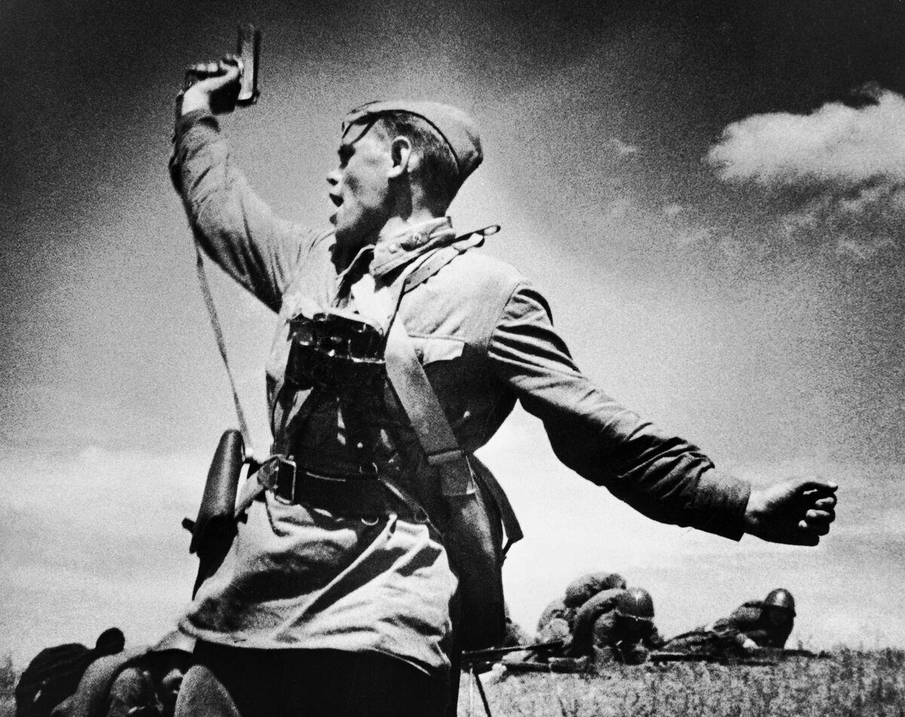

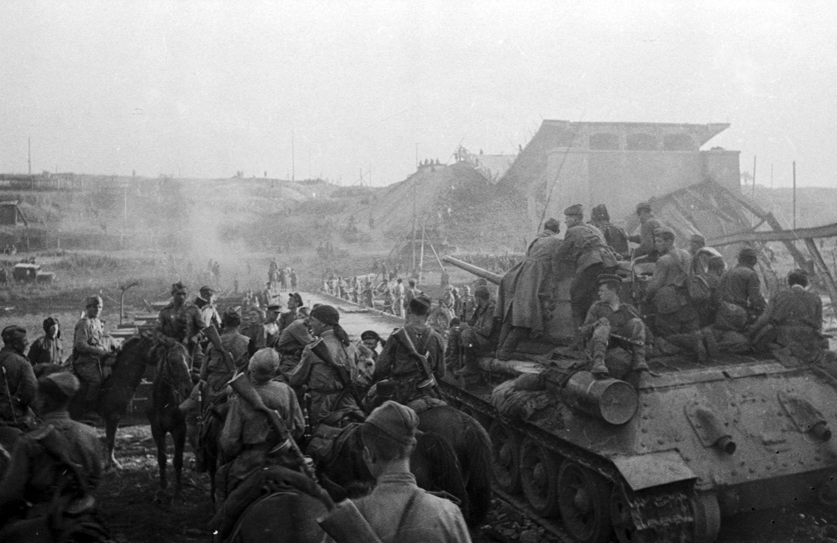
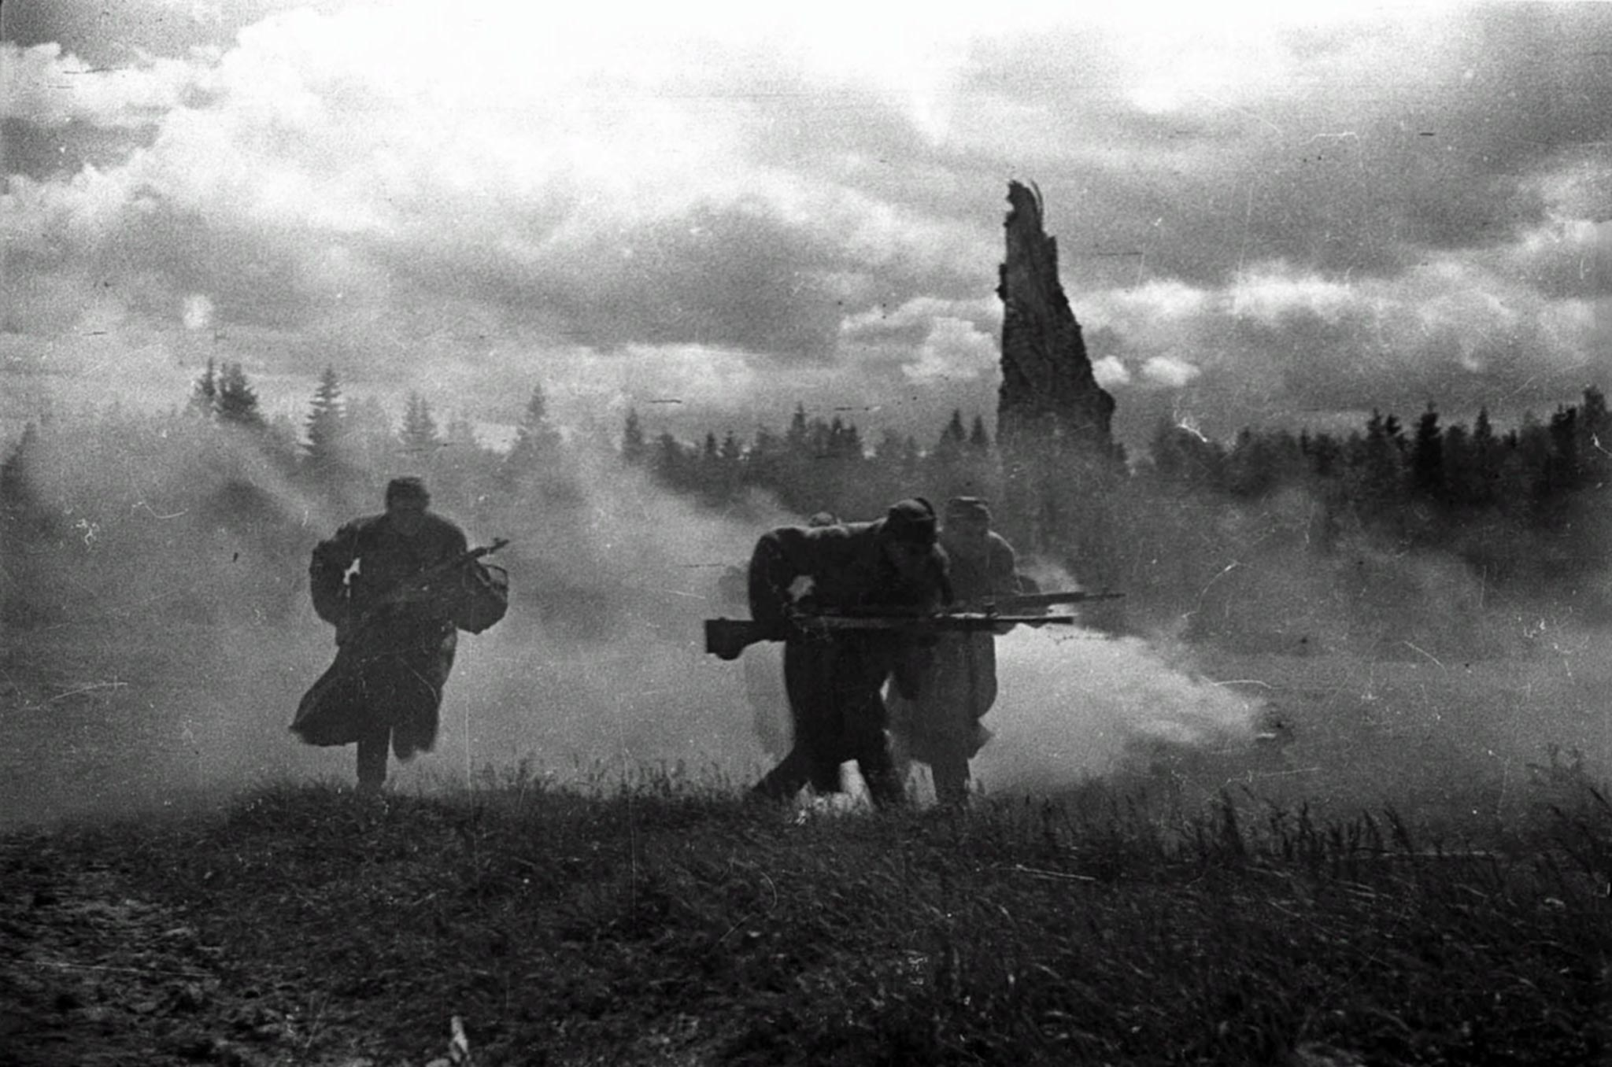

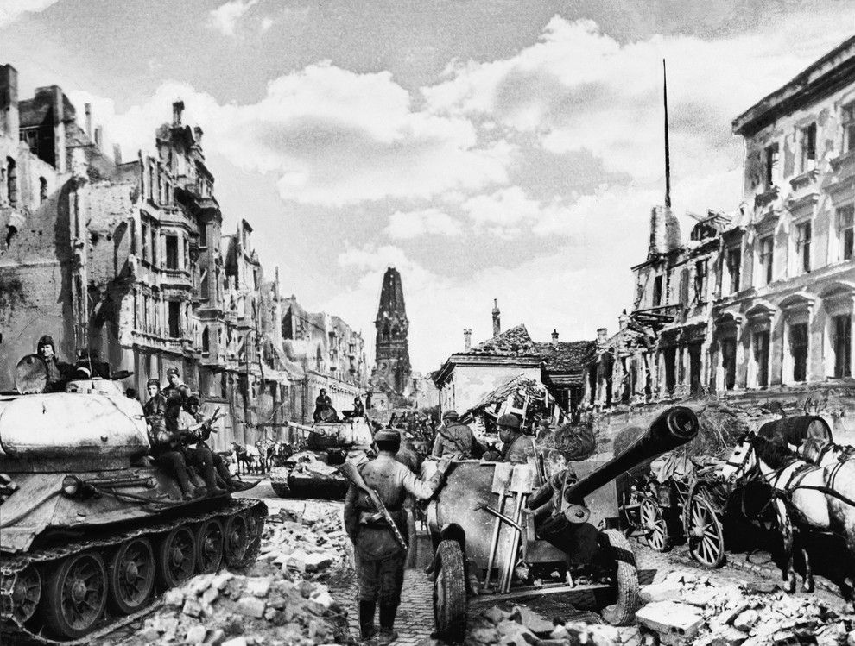
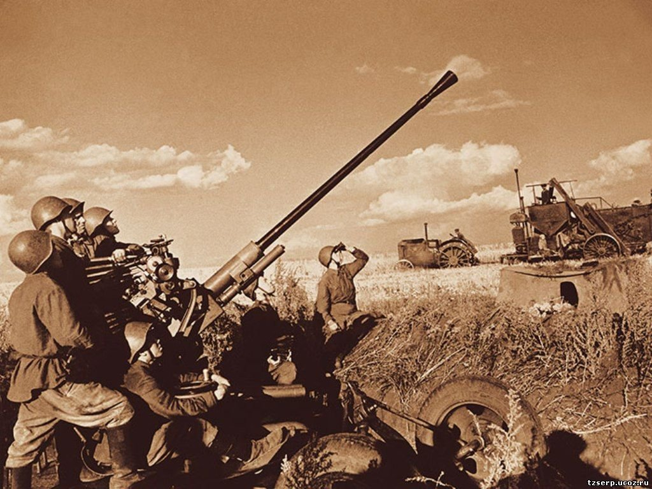
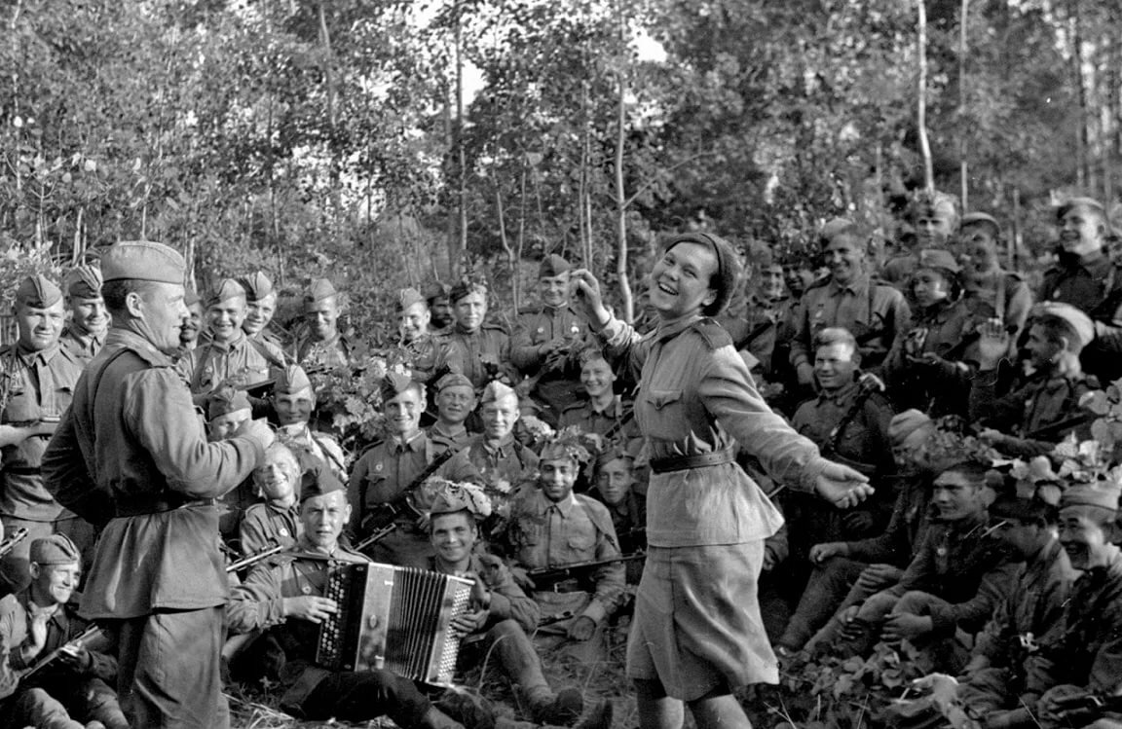
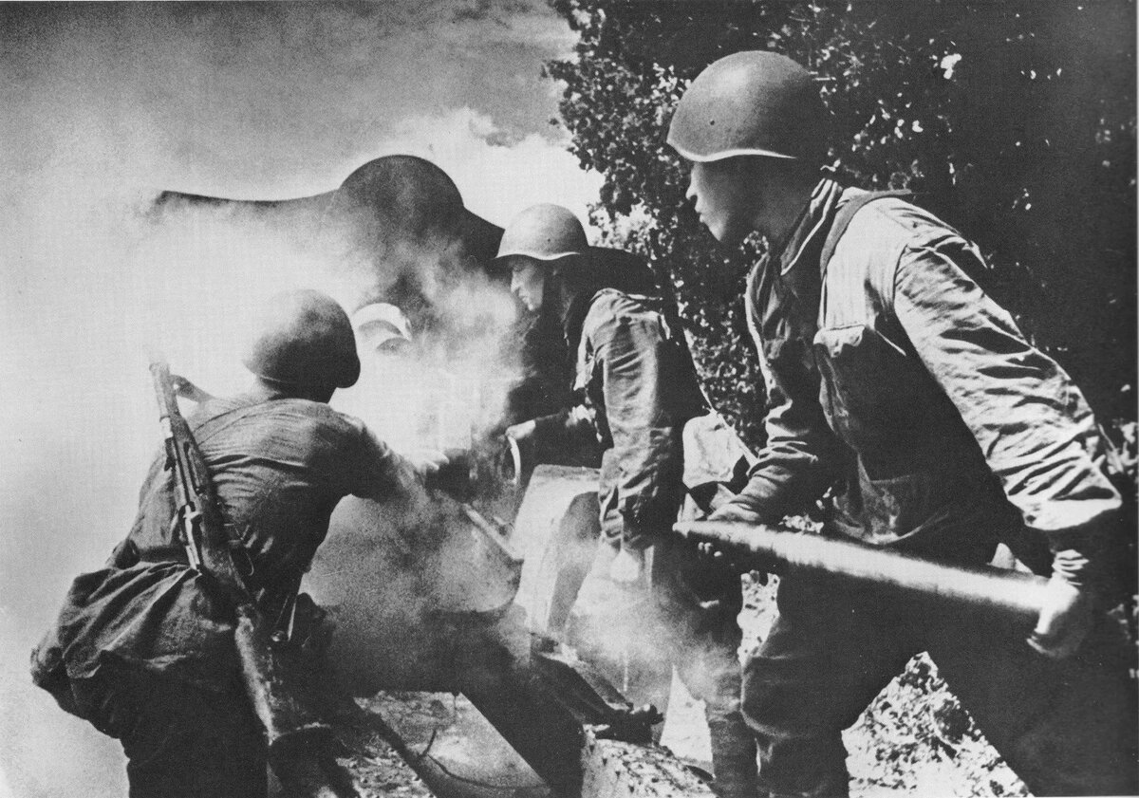
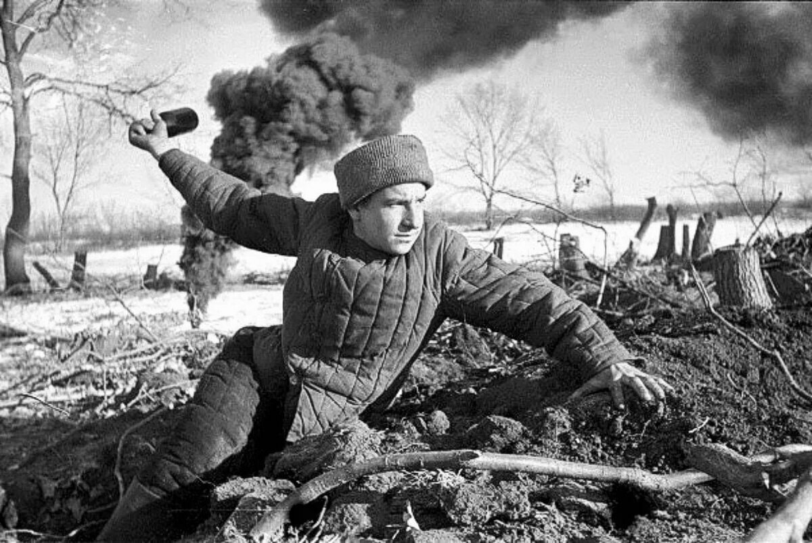

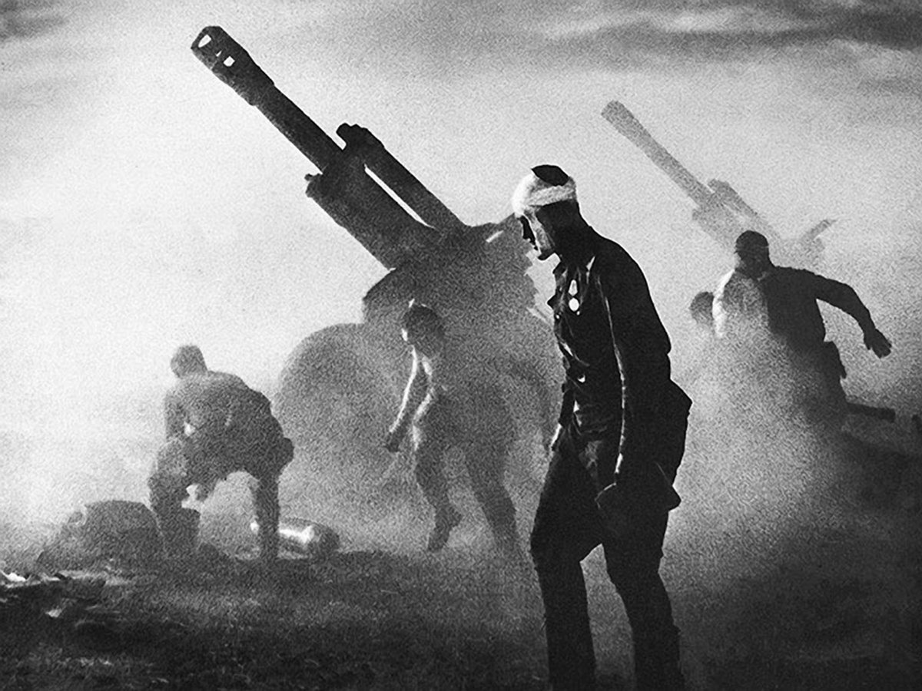
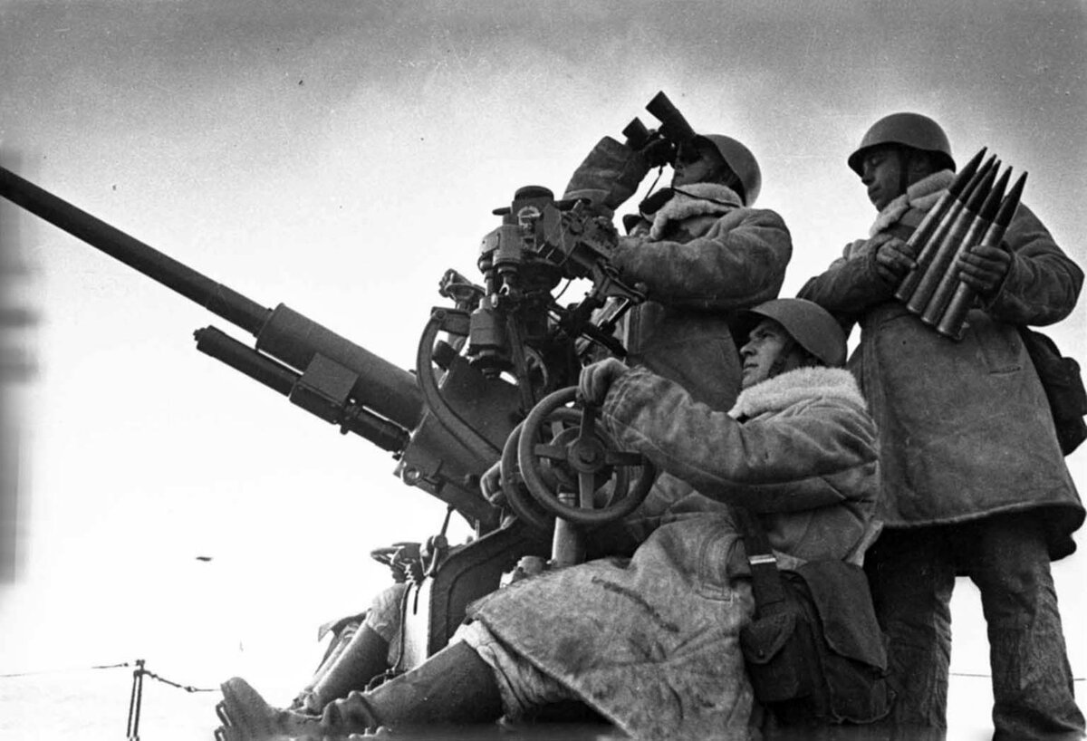
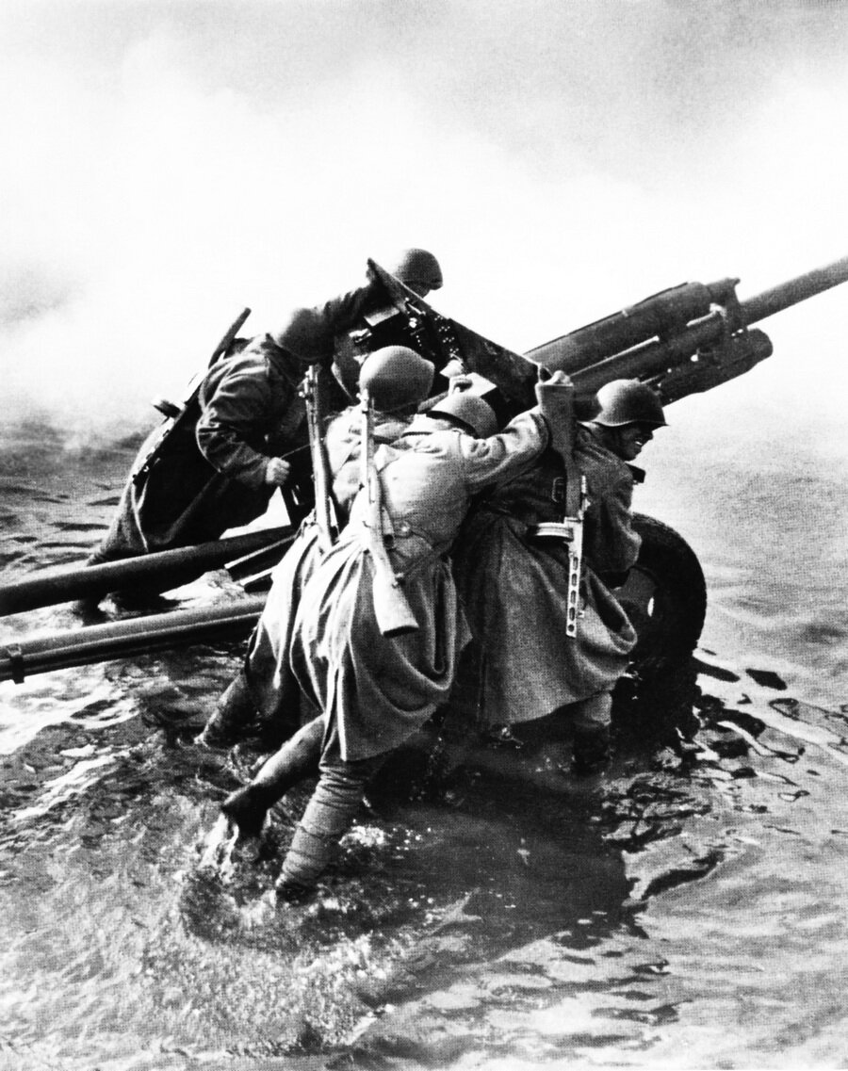
Мультфильмы про ВОВ:
https://yandex.ru/collections/card/5e6fa253d5bd7663a9e18f43/
https://yandex.ru/collections/card/5e61d63e8b67ea040555cc05/
https://yandex.ru/collections/card/5e37e367874e9744807f371f/
https://yandex.ru/collections/card/5e37e34b6a257c103914d6ac/
https://yandex.ru/collections/card/5e37e333a4ce8e53b30bafea/
https://yandex.ru/collections/card/5e37e30e553798395b6ba6af/
Наши дети должны помнить и знать наших героев, благодаря которым мы с вами живем на этой земле. Должны гордиться, что мы русский народ, самый сильный, самый смелый. Мы с вами должны воспитывать в детях патриотизм и любовь к Родине. Воспитывать любовь и благодарность к ветеранам Великой Отечественной Войны, которых уже остается так мало.
Ваши дети должны знать, что именно они являются Наследниками Великой Победы.
Поздравляю Вас с 75 летием Победы!!!!
https://yandex.ru/video/preview?filmId=15015817898062070989&text=%D0%BF%D0%B5%D1%81%D0%BD%D1%8F%20%D0%B4%D0%B5%D0%BD%D1%8C%20%D0%BF%D0%BE%D0%B1%D0%B5%D0%B4%D1%8B%20%D1%81%D1%81%D1%8B%D0%BB%D0%BA%D0%B0&path=wizard&parent-reqid=1588433370514054-1511310132866618109100253-production-app-host-sas-web-yp-210&redircnt=1588433382.1

